

АДМИНИСТРАЦИЯ
НЕФТЕЮГАНСКОГО РАЙОНА

постановление

22.08.2024 | № 1420-па
г.Нефтеюганск

О подготовке документации по планировке территории для размещения объекта: «Линейные коммуникации для кустовой площадки № 661
Правдинского месторождения»

В соответствии со статьей 45 Градостроительного кодекса Российской Федерации, Федеральным законом от 06.10.2003 № 131-ФЗ «Об общих принципах организации местного самоуправления в Российской Федерации», Уставом Нефтеюганского муниципального района Ханты-Мансийского автономного округа – Югры, постановлением администрации Нефтеюганского района от 17.06.2022
№ 1054-па-нпа «Об утверждении административного регламента предоставления муниципальной услуги «Подготовка и утверждение документации по планировке территории», на основании заявления публичного акционерного общества «Нефтяная компания «Роснефть» (далее – ПАО «НК «Роснефть») от 09.08.2024 № 4369031346
п о с т а н о в л я ю:

- Подготовить проект планировки и проект межевания территории (далее – Документация) для размещения объекта: «Линейные коммуникации для кустовой площадки № 661 Правдинского месторождения».
- Утвердить техническое задание на разработку документации по планировке территории «Линейные коммуникации для кустовой площадки № 661 Правдинского месторождения» (приложение).
- Рекомендовать ПАО «НК «Роснефть» осуществить подготовку Документации для размещения объекта, указанного в пункте 1 настоящего постановления.
- Настоящее постановление подлежит опубликованию в газете «Югорское обозрение» и размещению на официальном сайте органов местного самоуправления Нефтеюганского района.
- Контроль за выполнением постановления возложить на заместителя главы Нефтеюганского района Ченцову М.А.

Глава района А.А.Бочко
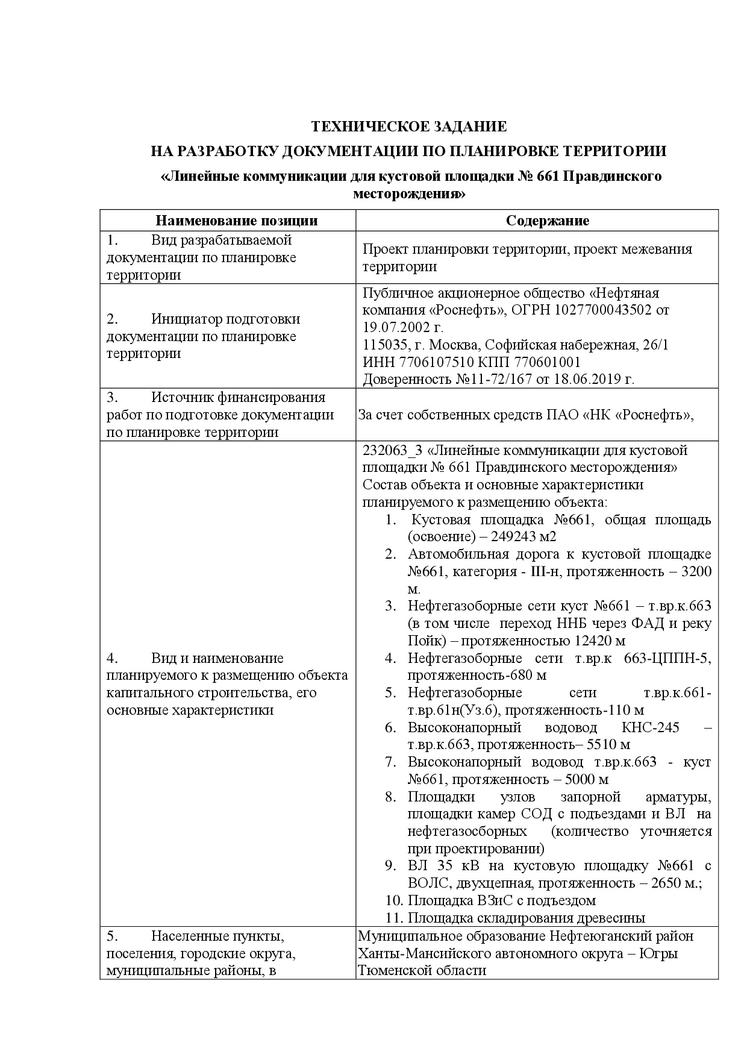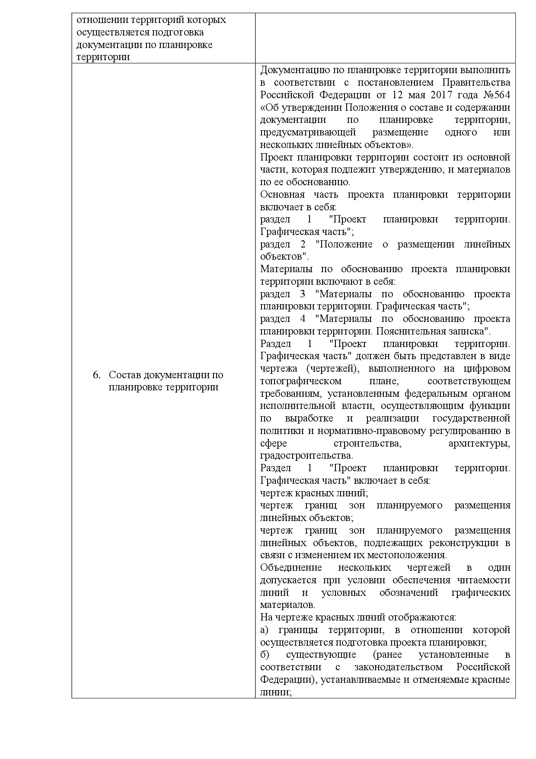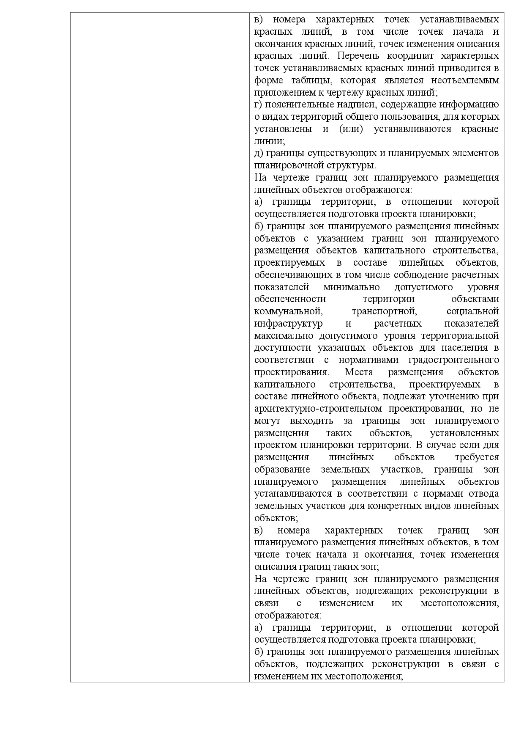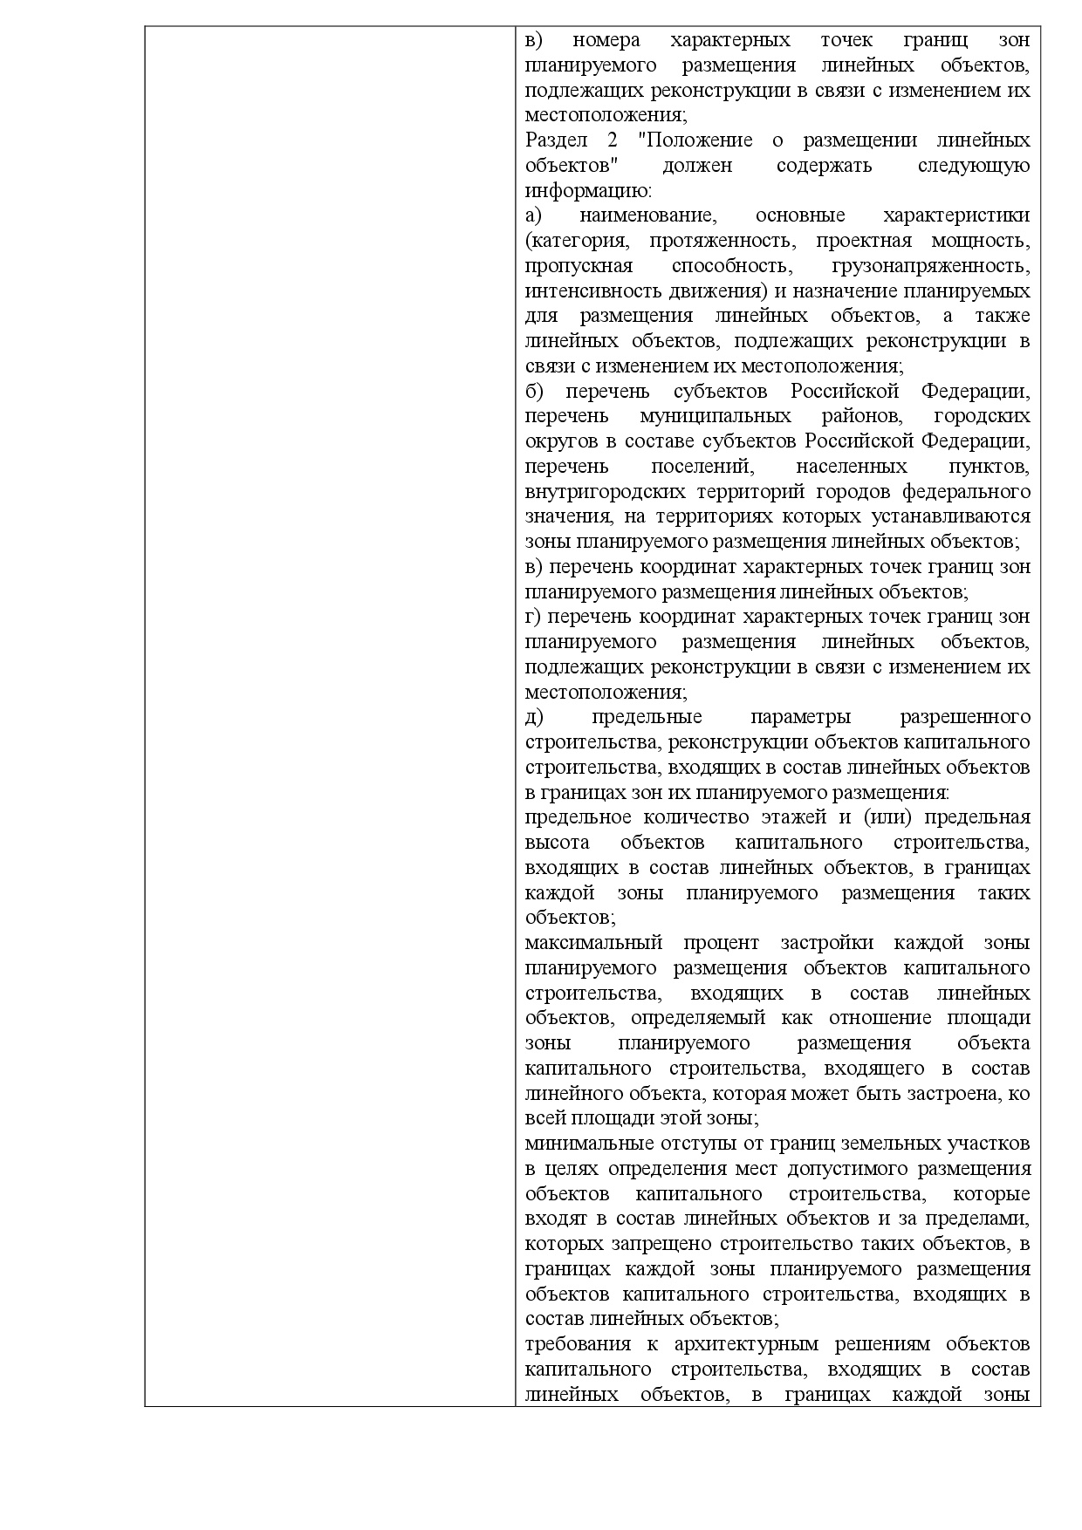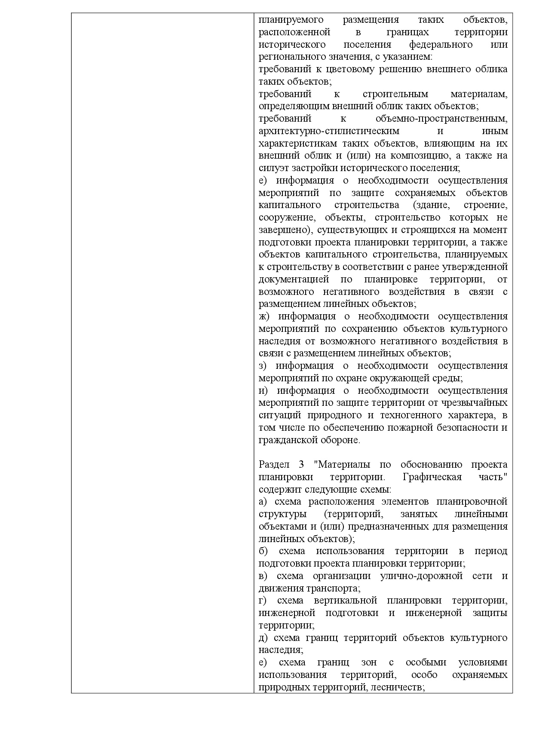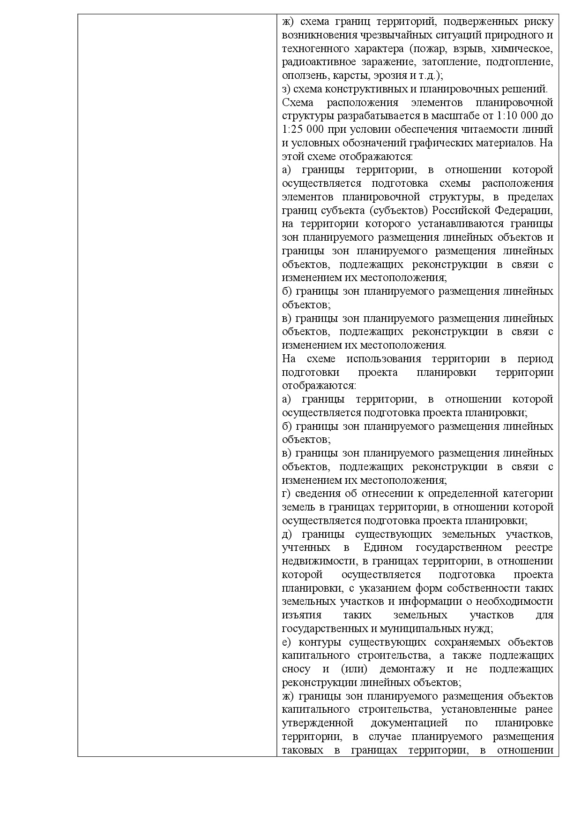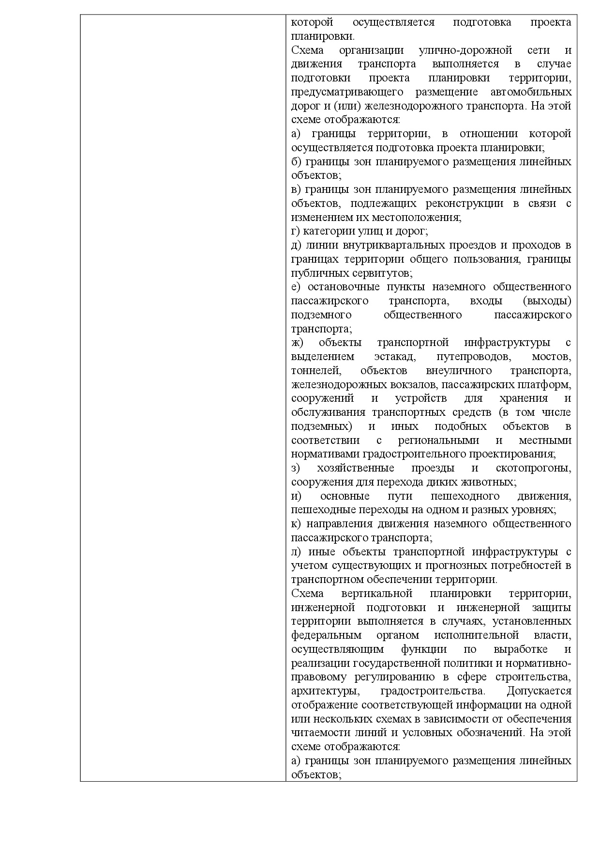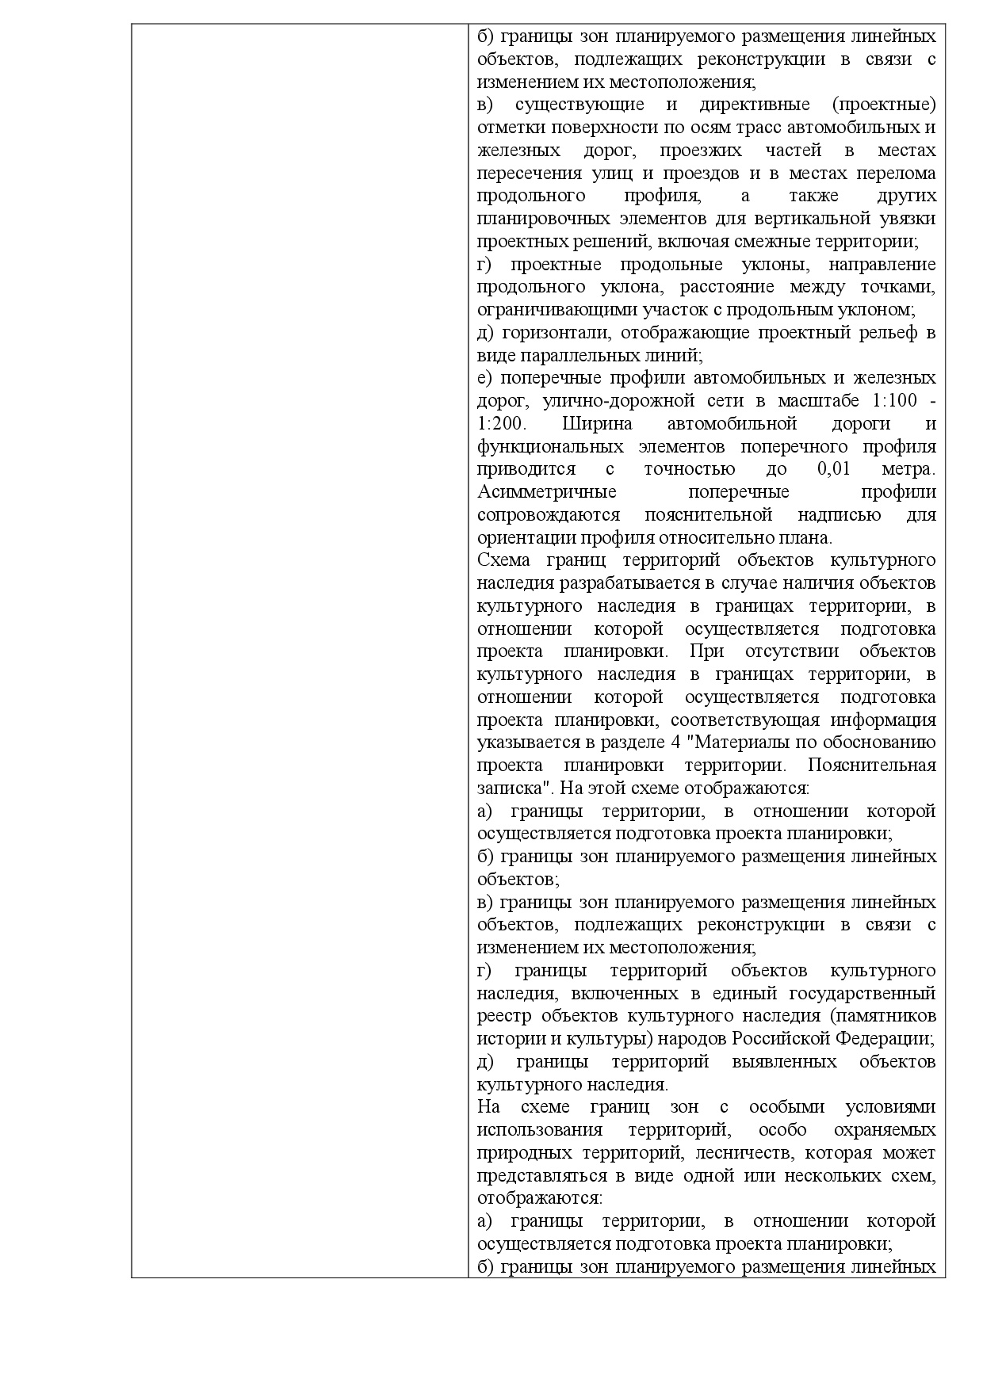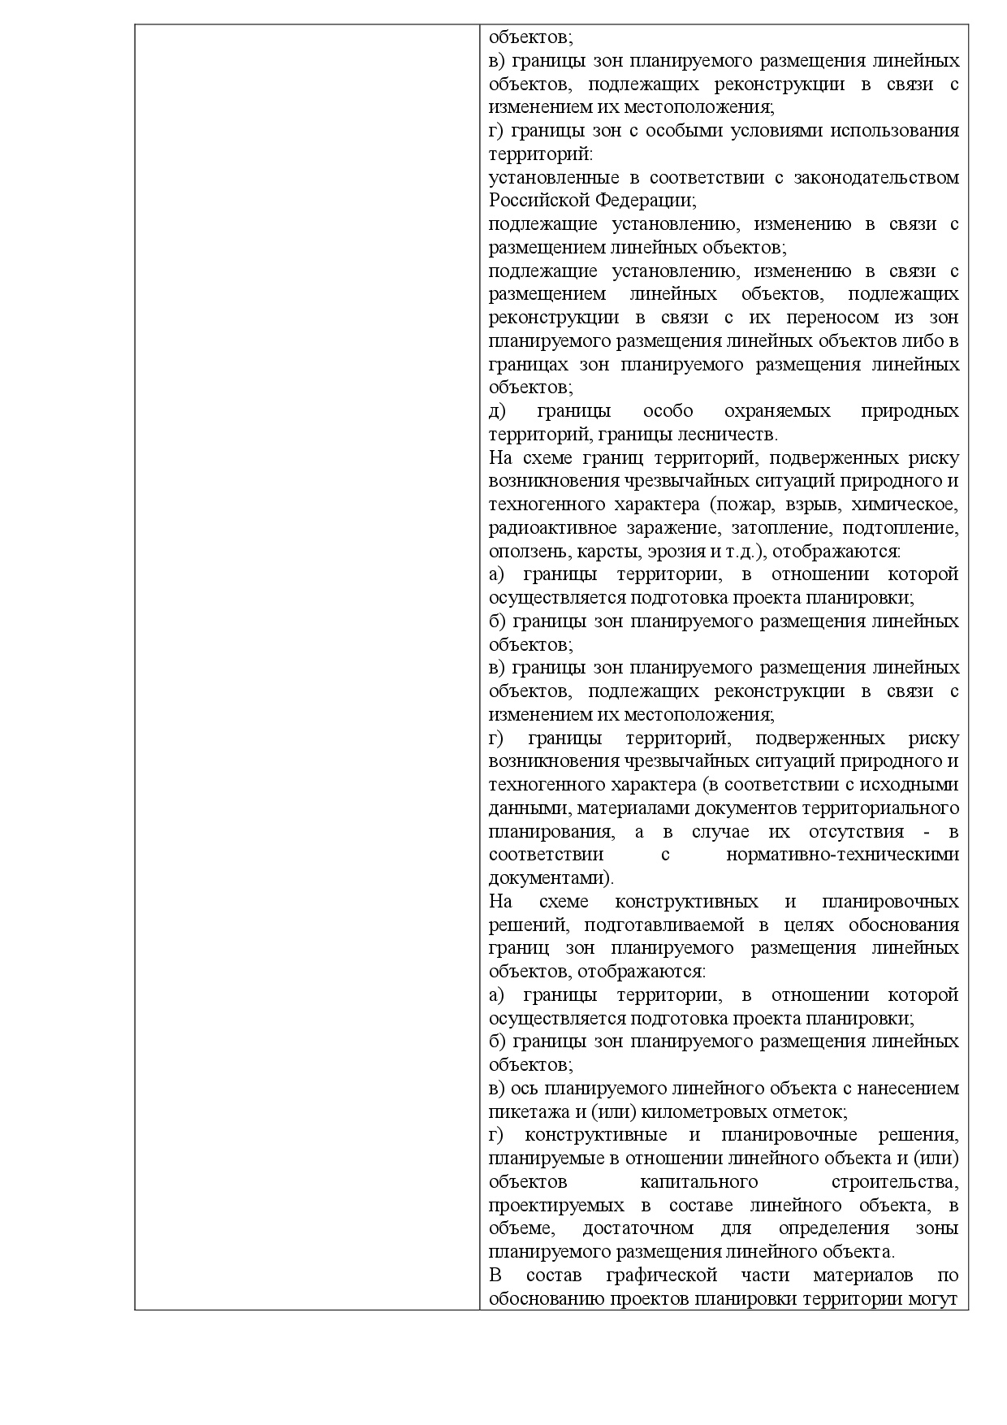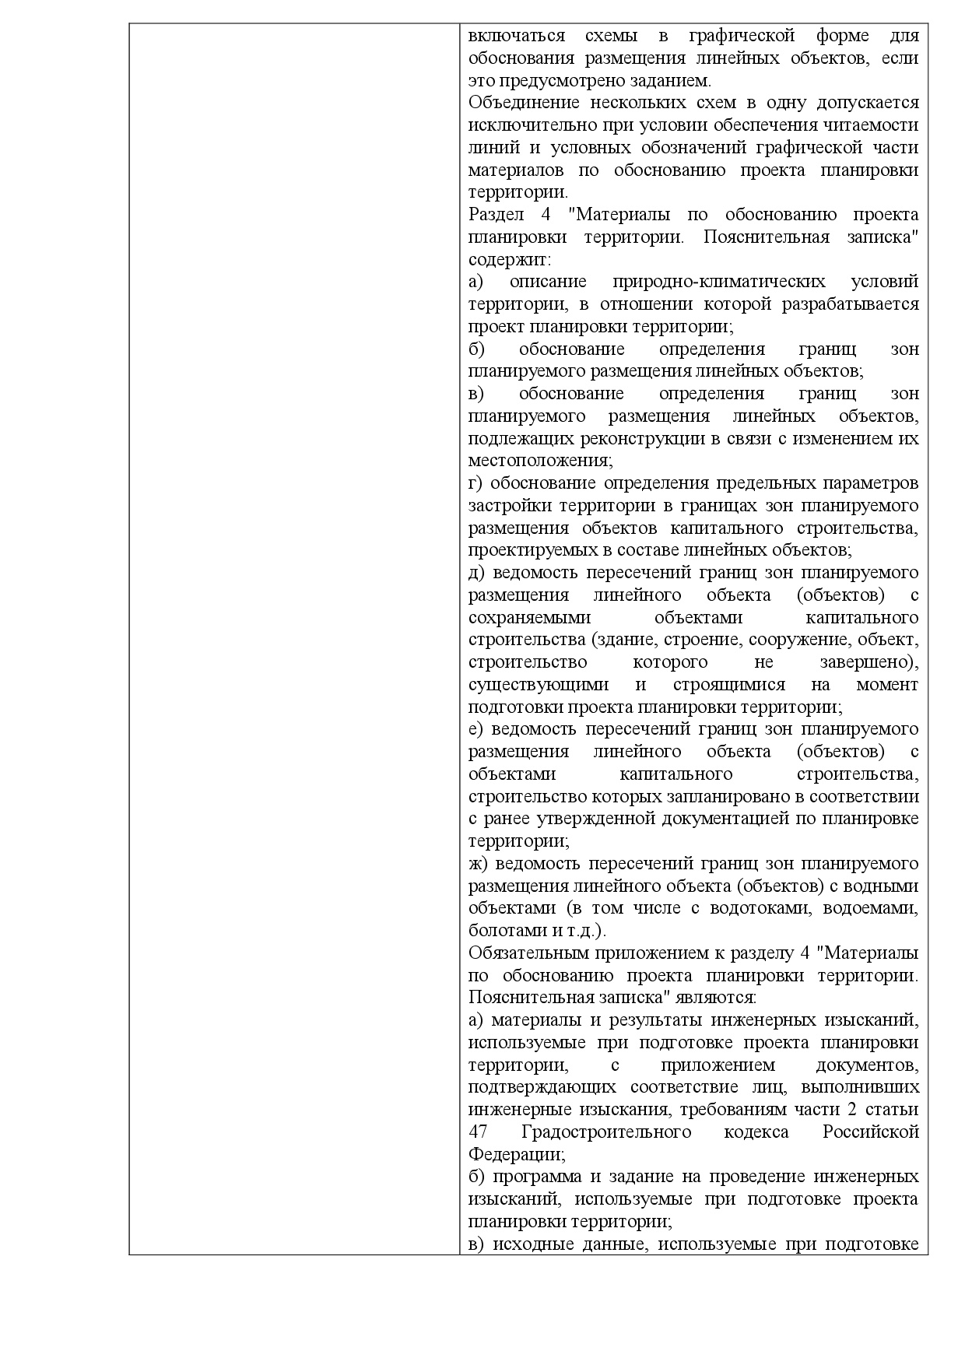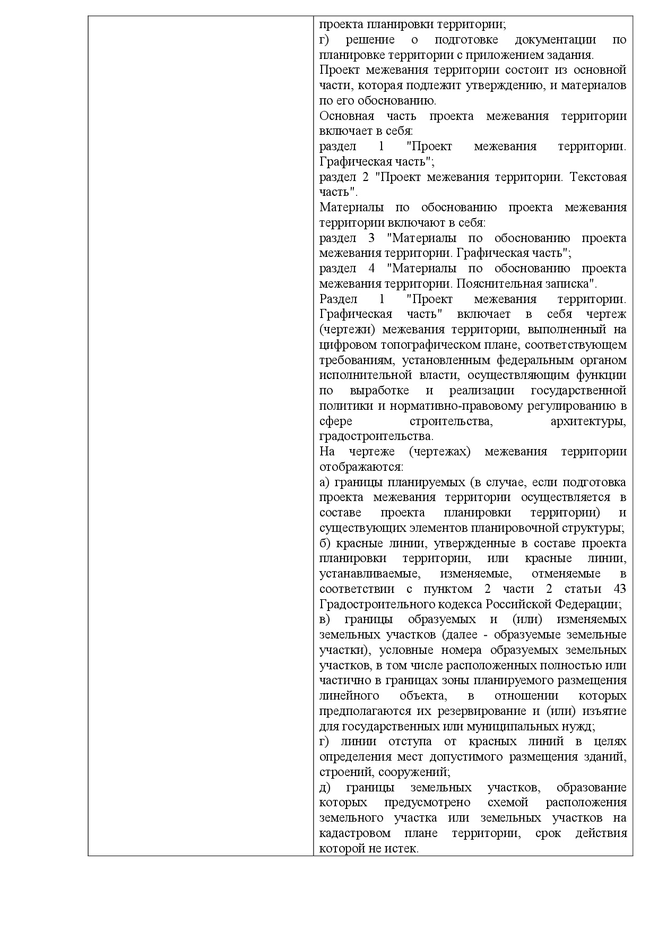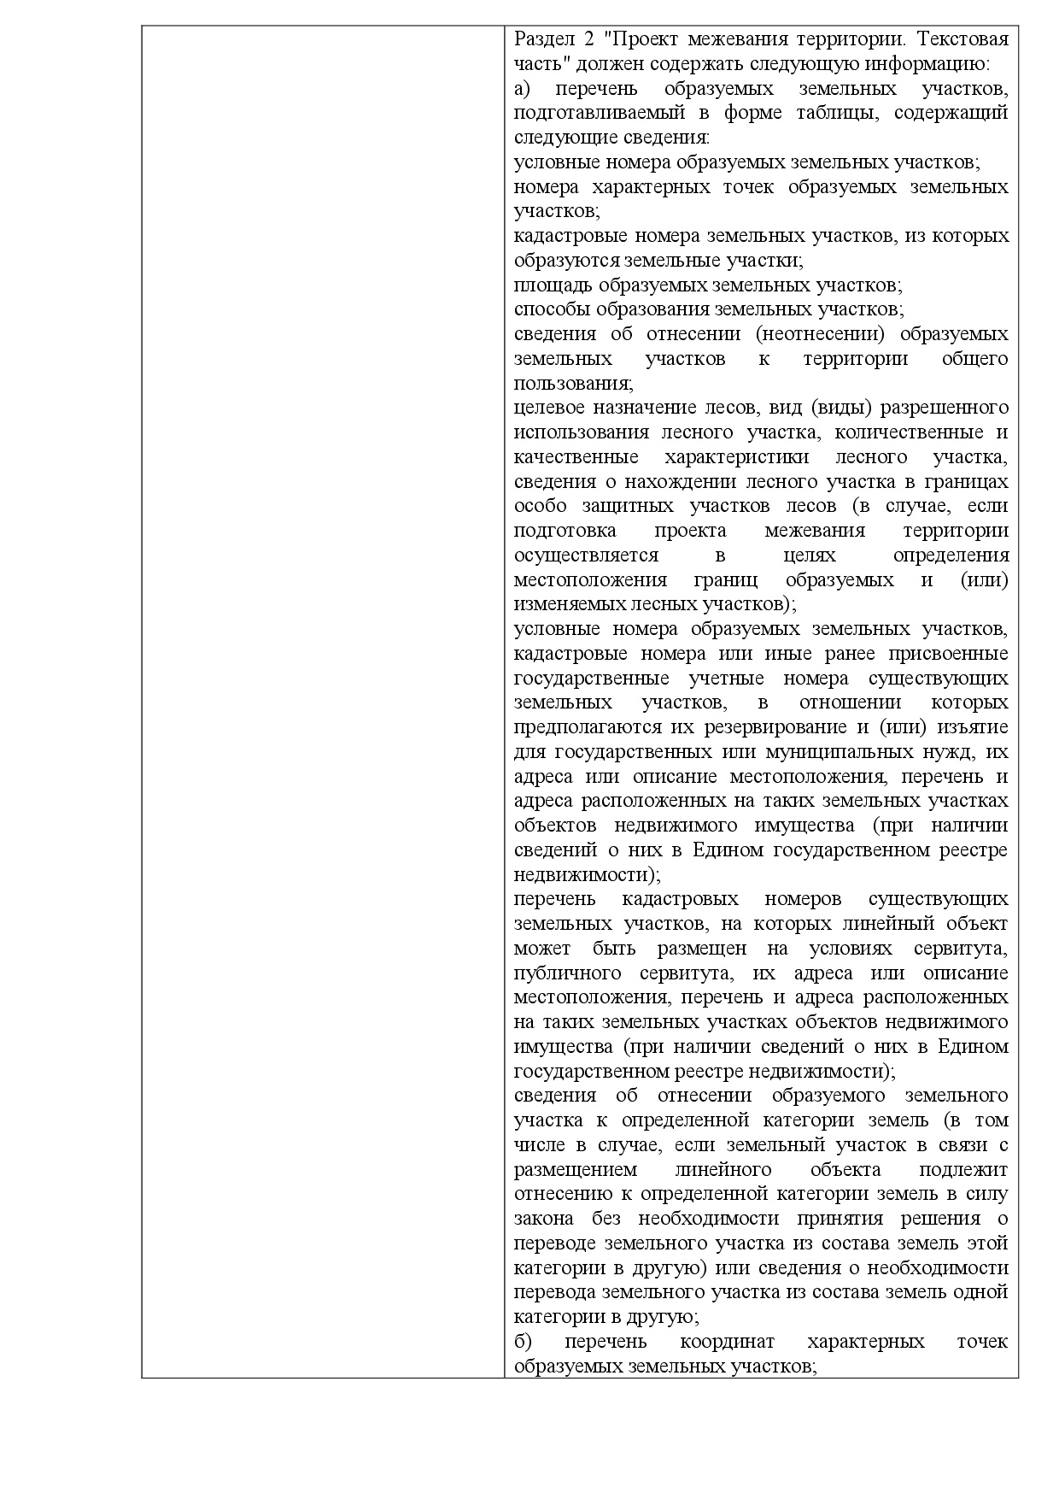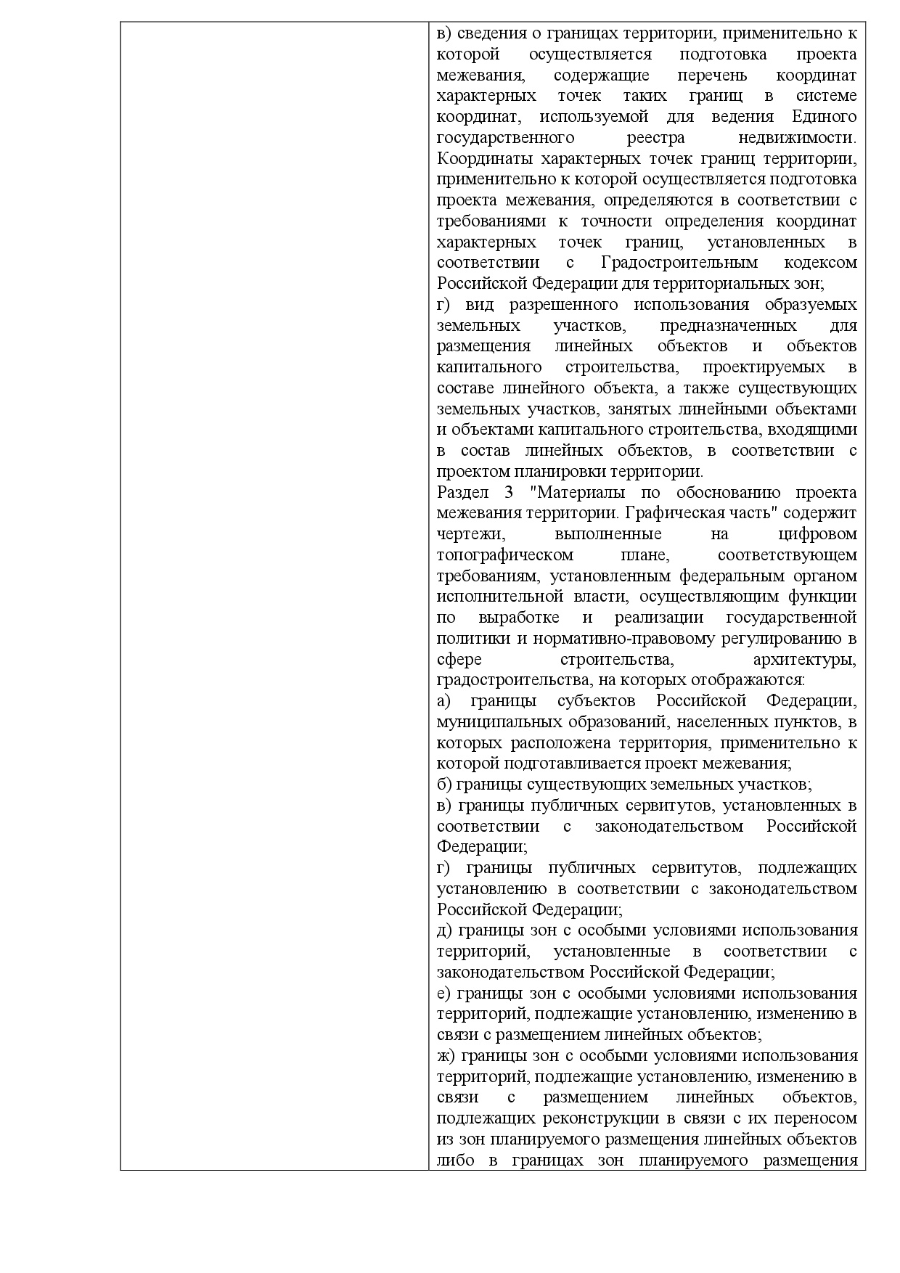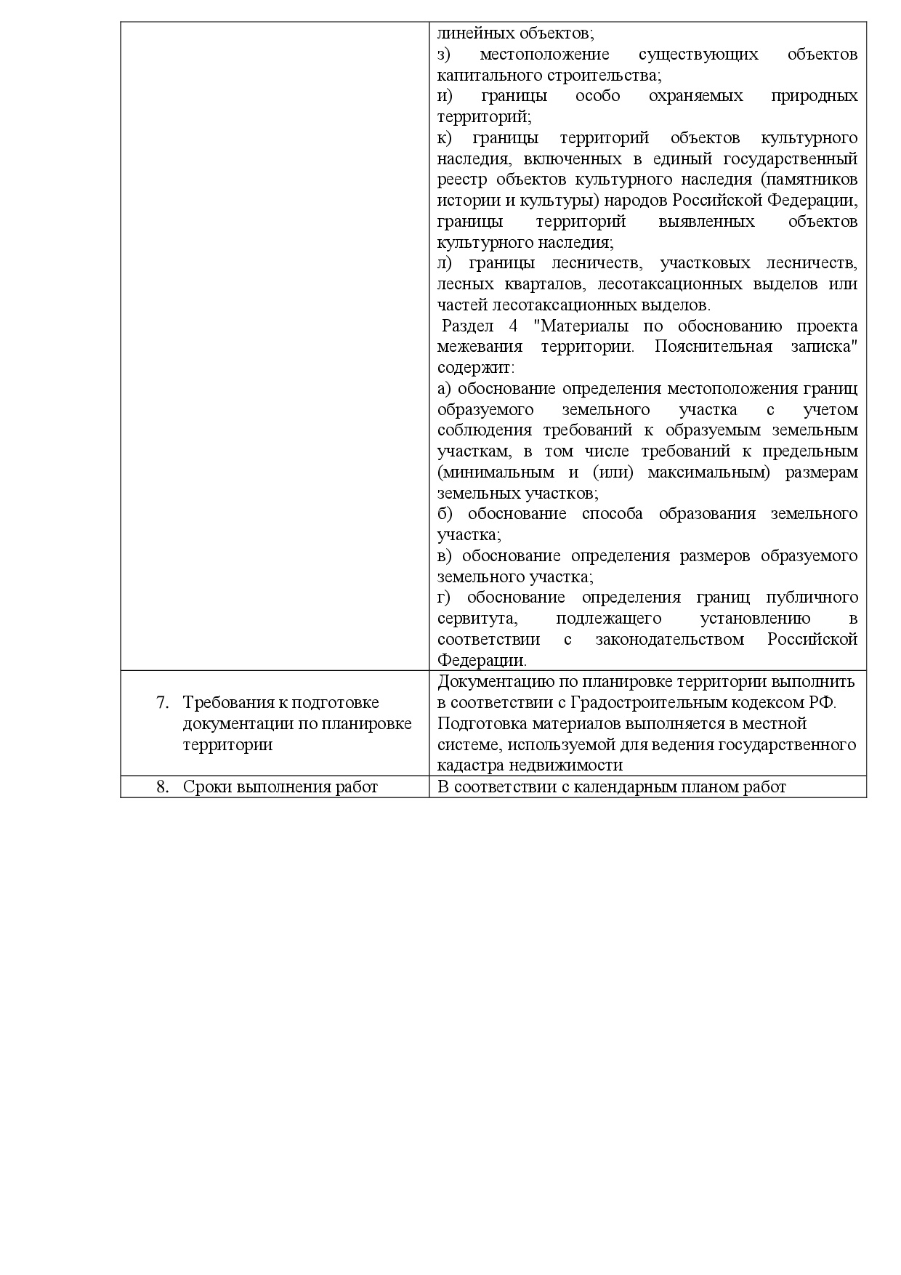
Приложение
к постановлению администрации Нефтеюганского района
от 22.08.2024 № 1420-па

